津教学生函〔2024〕12号

关于开展2024年天津市大中小学“我和我求学的城市”主题系列教育活动的通知

各高等学校、各区教育局、各直属中小学校：
为深入贯彻落实党的二十大精神，深入学习贯彻习近平总书记视察天津重要讲话精神，进一步推动京津冀协同发展走深走实，传承发展城市文化，培育滋养城市文明，持续围绕“我和我求学的城市”主题开展系列教育活动，深入挖掘天津的城市文化与历史底蕴，引领学生了解天津、热爱天津、建设天津。市教育两委面向全市大中小学开展“我和我求学的城市”主题系列教育活动，具体工作通知如下。
一、活动主题
循着伟大足迹 探寻天津故事
二、活动时间
2024年3月—6月，9月—11月
- 活动内容
（一）“我读我求学的城市”读书交流活动
1.“奋斗青春 书香天津”读书节活动开幕式暨“我和我求学的城市”主题系列教育活动启动
市教育两委组织开展2024年天津市大中小学“奋斗青春 书香天津”读书节活动，举办读书节线下开幕式，大力推介《“津”彩城事——我求学之地的乡情古韵》一书，通过创作历程讲述、展示赠书、主旨报告等活动激发学生阅读兴趣，营造书香校园的良好氛围。（具体活动议程另行通知）
2.“红色经典朗读之星”读书展演活动
各级各类学校围绕红色经典文化作品，通过“朗诵红色经典+原创情景表演”的形式，组建“朗读之星”团队。围绕中国共产党的百年奋斗历程，结合习近平总书记视察天津重要讲话精神，充分发挥天津丰富的历史文化遗迹，加强学生爱党爱国爱社会主义的信念，引导学生深入挖掘天津红色文化资源，以学生诵读红色诗歌、红色家书、红色故事等内容弘扬伟大建党精神，传承红色基因，赓续红色血脉，自觉成为天津历史文化的传承者。（附件1）
（二）“我游我求学的城市”文化体验活动
1.“循着伟大的足迹——党史学习主题实践”京津冀学子同上一堂“大思政课”活动
组织南开大学、天津大学、中国民航大学、天津师范大学、天津工业大学、天津理工大学、天津传媒学院、天津滨海汽车工程职业学院等高校的师生代表组成红色研学实践团，开展党史学习主题实践活动。融入党史学习元素，重走习近平总书记视察天津路线，走访参观平津战役纪念馆，引导广大师生追寻领袖足迹，感悟奋进力量。
2.“走读天津——用脚印勾勒城市地图”旅游打卡活动
市教育两委联合天津海河传媒中心每日新报特别策划“走读天津”系列活动，邀请天津学校知名专家学者和大中小学生共同参与，深入探索天津的街巷角落，寻找蕴藏在城市中、尚未为大众所熟知的历史文化街区、红色地标等，引领学生深层次了解和亲近求学的城市，共同解读天津城市文化，亲身体验感知天津独有的文化韵味和城市精神。（附件2）
3.“津沽寻迹”高校特色主题实践活动
面向各高校征集并推出2-4条“津沽寻迹”特色社会实践路线，结合习近平总书记视察天津调研路线，展现京津冀协同发展国家战略实施十周年取得的辉煌成就，结合学生所学专业等多个方面开展实践路线征集，面向文史、理工、医学、农学、艺术、体育类等多个专业学生征集天津特色的红色历史、中华优秀传统文化、科技创新、体育强国等多条实践路线，通过“津沽寻迹”让学生感受到天津的城市文化与发展成效。（附件3）
4.“爱津城·强技能·促就业”天津市大学生就业技能培训专项活动
市教育两委会同人社局面向全市高校毕业生推进“爱津城·强技能·促就业”天津市大学生就业技能培训专项活动，围绕“爱津城”实践研学、“强技能”职业培训、“促就业”赋能行动三个方面，组织开展大学生职业技能提升培训，通过专项活动，引领高校毕业生在实践中感受天津作为北方地区联通国内国际双循环重要战略支点的新定位，深度体验天津工业发展的传统优势，领略新质生产力发展的独特魅力，激发高校毕业生热爱天津、扎根天津、建设天津的磅礴热情。（附件4）
（三）“我赞我求学的城市”网络互动活动
1.“笔尖津城——我写我求学的城市”线上融媒体宣传活动
市教育两委组织开展“我写我求学的城市”网文征集活动，引导大中小学生以“我与天津的故事”为主题，通过文字形式表达在天津生活、求学的归属感和自豪感，各级各类学校广泛挖掘、培育、报送、宣传优质素材，优秀作品将在“易彩津生”融媒体平台宣传展播。（附件5）
2.“绘美津城——我画我求学的城市”绘画作品展览
市教育两委组织开展“我画我求学的城市”绘画作品展览。各级各类学校要组织学生围绕天津红色经典、天津文化、文明城市、幸福天津等开展绘画作品征集，择优推荐报送，优秀绘画作品将在“我画我求学的城市”绘画作品展览中宣传推广，引导学生画出天津生动的城市图景。（附件6）
3.“印记津城——我拍我求学的城市”视频作品征集
市教育两委组织开展“我拍我求学的城市”视频作品征集活动，贯彻落实党的二十大精神和习近平总书记关于“大思政课”建设的重要指示精神，引导大中小学师生用镜头记录天津的人、事、物，用视频表达对天津这座求学城市的真挚情感，通过网络讲述天津故事、记录天津生活，吸引更多学生扎根这座求学的城市。各级各类学校择优报送、广泛宣传，优秀作品将在“易彩津生”融媒体平台宣传展播。（附件7）
（四）“我爱我求学的城市”专题特色活动
各级各类学校要将校园文化建设与城市文化建设相结合，将热爱求学城市教育融入校园环境建设，在教学场所、学生宿舍、校园文化墙等放置相关书籍、开展主题展览等。将热爱求学城市教育融入入学教育、毕业主题教育、党团活动、朗诵比赛等校园文化活动，切实发挥文化育人实效。
（五）“我留我求学的城市”留津教育活动
1.加大我市就业政策宣传力度
各高校要用好《大学生留津宣传口径素材》和《天津市2024年高校毕业生就业政策清单》，以这些宣传素材为依据，用好全媒体矩阵，通过学校网站、微博、微信、抖音等各类新媒体平台资源开展广泛宣传，结合主题班会宣讲、进宿舍面对面交流、进课程内容等多种形式宣传天津资源优势和政策红利，营造爱津留津的浓厚校园氛围，激发毕业生的留津就业意愿。
2.加强学生爱津留津教育引导
各高校要认真落实《关于进一步加强学生爱津留津教育引导工作的若干举措》要求，全面加强学生爱津留津教育工作，把推进高校人才培养与城市发展需求接轨摆在重要位置，推动“就业+”行动走深走实，完善招生-培养-就业联动机制，着力开设产教融合“微专业”课程，将爱津留津融入职业生涯规划指导，不断增强学生对求学城市的认同感和自豪感，提升学生就业能力，引导更多学生加入到天津的建设发展中来。
3.“津生有缘 职引未来”首届天津大学生职业规划大赛
市教育两委组织开展“津生有缘 职引未来”首届天津大学生职业规划大赛，通过高校生涯教育和就业引导，引导大学生科学合理规划学业与职业发展，将个人的职业理想追求融入到全面建设社会主义现代化大都市的火热实践中。各级各类学校要通过大赛，不断提高职业生涯教育水平，广泛发动在津优质行业企业参与赛事活动，推动人才供需有效对接，让学生在赛事活动中亲身感受津城企业的品牌魅力，引导毕业生爱津留津、建设天津。
四、工作要求
（一）高度重视，精心组织。各级各类学校要提高站位，高度重视，精心组织，加强各部门协调配合，把开展我和我求学的城市专项活动与学习习近平总书记视察天津重要讲话精神结合起来，与深入开展党史学习教育结合起来，做好专题安排部署，引导学生了解天津、热爱天津、服务天津。各区教育局、各高校要报送一名联络员负责“我和我求学的城市”活动组织和协调，于4月10日（周三）17:00前加入工作群。
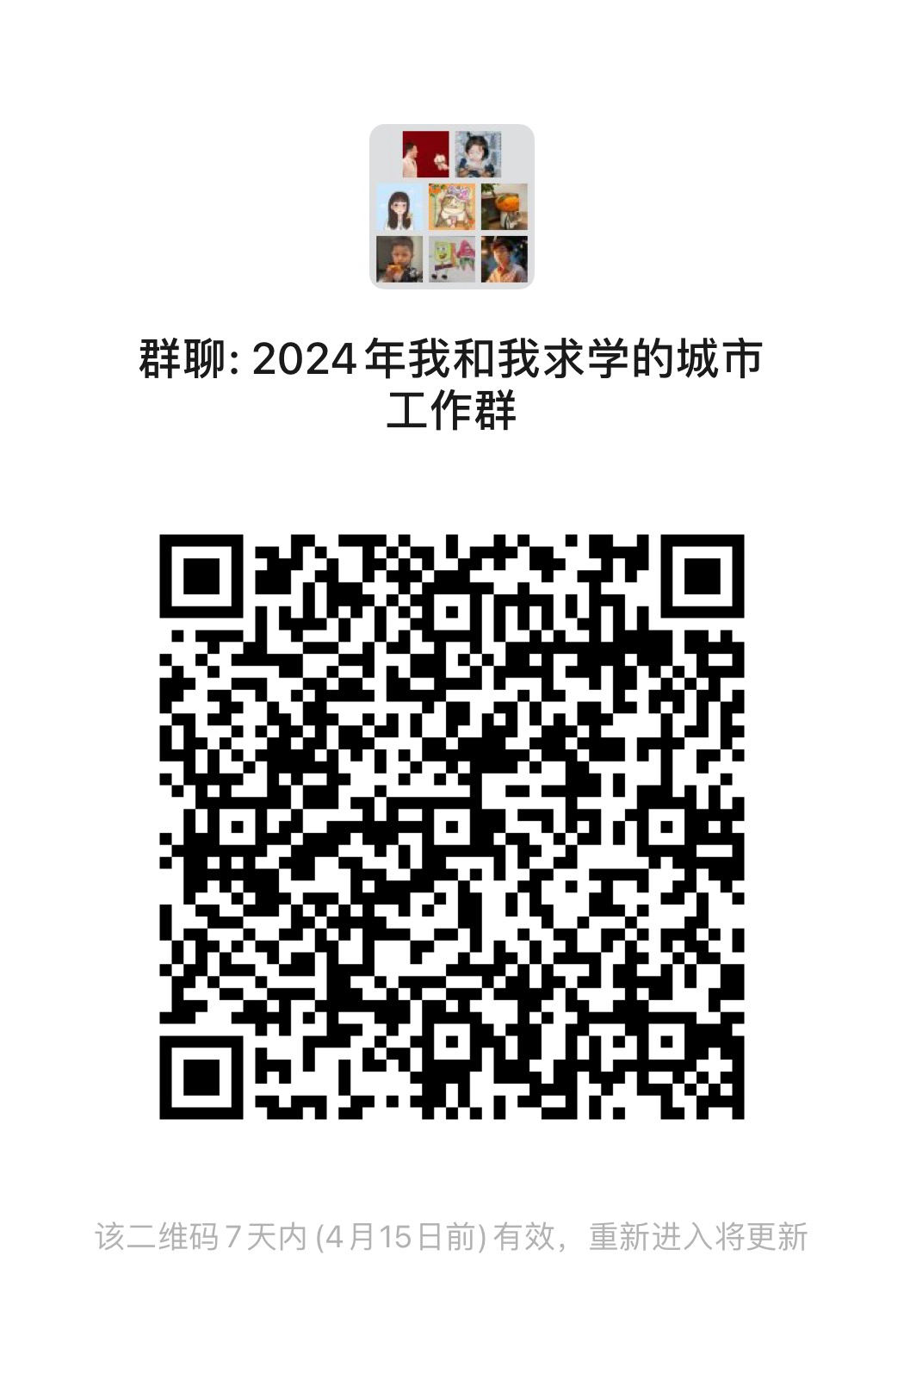

（二）强化宣传，扩大影响。各级各类学校要充分用好各种符合教育实际的宣传载体，利用校内官方新媒体平台和融媒体平台进行宣传互动，提高活动知晓度和参与度，辐射宣传本区、本校开展“我和我求学的城市”有关活动做法和成效，在全市范围内营造热爱我求学的城市的浓厚氛围。各校可结合工作实际，在每月1日、15日报送阶段性成果，有关成果报送情况将纳入天津市市属高校落实《科教兴市人才强市行动方案》考核，报送方式将在工作群中发布。市教育两委将根据各区、各校报送的阶段性成果择优在《学校思想政治工作情况》上宣传推广。
（三）注重总结，提升实效。市教育两委把“我和我求学的城市”主题系列教育活动纳入2024年大学生思想政治教育工作考核指标。各级各类学校要及时总结推广先进的经验做法和创新实践，确保活动有序推进，突出活动实效，并形成工作总结，力争让全体学生品读天津文化、打卡天津景点、感受天津魅力，持续提升学生对天津城市文化的认同感、归属感，切实促进学生热爱求学的城市。
联系人及电话：孔祥悦，83215270；樊春汝、陈琳，89355135。

附件：1.关于开展“红色经典朗读之星”展演活动的通知
2.关于开展“走读天津——用脚印勾勒城市地图”系列活动的通知
3.关于开展天津市高校“津沽寻迹”特色主题实践活
动线路征集活动的通知
4.关于开展“‘爱津城·强技能·促就业’天津市高
校毕业生就业技能培训专项活动”的通知
5.关于开展“笔尖津城——我写我求学的城市”网文征集活动的通知
6.关于开展“绘美津城——我画我求学的城市”绘画
作品征集活动的通知
7.关于开展“印记津城——我拍我求学的城市”视频作品征集活动的通知

中共天津市委教育工作委员会 天津市教育委员会
2024年4月8日
附件1

关于开展“红色经典朗读之星”展演活动
的通知

一、活动时间
2024年3月—10月。整个活动分为两个阶段，高校/区级推荐初评和市级评审展示。
二、参加范围
各高校（含高职院校及独立学院）、各中小学。
三、活动内容
各级各类学校围绕红色经典文化作品，通过“朗诵红色经典+原创情景表演”的形式，组建“朗读之星”团队（不超过6人），进行团队比赛。围绕中国共产党的百年奋斗历程，结合习近平总书记视察天津重要讲话精神，充分发挥天津丰富的历史文化遗迹，加强学生爱党爱国爱社会主义的信念，引导学生深入挖掘天津红色文化资源，以学生诵读红色诗歌、红色家书、红色故事等内容弘扬伟大建党精神，传承红色基因，赓续红色血脉，自觉成为天津历史文化的传承者。
1.高校推荐：各高校组织初评，每校推荐不超过2项视频作品报送市级。
2.区级推荐：各区组织初评，市教委直属中小学校按照属地原则参与各区教育局的评选。每区推荐视频作品不超过2项（滨海新区不超过4项）。
3.市级评审：通过专家评审的方式对视频作品进行复赛评选，最终分高校、中小学举办两场现场展演决赛。复赛通过视频方式进行，决赛通过现场展演方式进行。（具体要求另行通知）。
4.作品要求：作品要求主旨鲜明，内容积极向上，深刻且有温度，语言表达流畅，思路清晰。所有参赛作品均为原创，不得抄袭他人作品，不得侵犯他人合法权益，如有引用请标明出处，避免知识产权纠纷，一经发现直接取消参赛资格，奖项空缺由后位依次递补。视频要求为mp4、mov格式，总时长不超过5分钟，片头以文字形式标注作品名称、参阅书目等信息。视频录制应完整流畅，采用同期声，不允许后期配音，镜头可在同一场景下远近切换，但必须在同一个场景。视频内不得透露任何个人信息，否则取消参赛资格。
5.奖项设置：
高校组评选市级一等奖2个、二等奖4个、三等奖8个。中小学组评选市级一等奖2个、二等奖4个、三等奖8个。一等奖获奖作品指导教师获得优秀指导教师奖。
6.报送要求：各高校、区教育局于2024年4月10日前上交《联络人信息表》（附件1-1），联络人扫码加入工作群。4月30日前上交《参赛汇总表》、《承诺书》（附件1-2或附件1-3，附件1-4）和视频作品，附件材料盖章扫描件发送到指定邮箱deyu@tjfsu.edu.cn。文件命名格式：高校名称+“红色经典朗读之星”活动.zip、中小学名称+“红色经典朗读之星”活动.zip。
四、联系人及电话
天津市中小学德育工作研究中心（天津外国语大学），赵凤娟，23280083。

附件：1-1.联络人信息表
1-2.大学组参赛汇总表
1-3.中小学组参赛汇总表
1-4.承诺书
附件1-1
联络人信息表

姓名 | 单位名称 | 部门名称 | 职务 | 联系电话 | 微信号
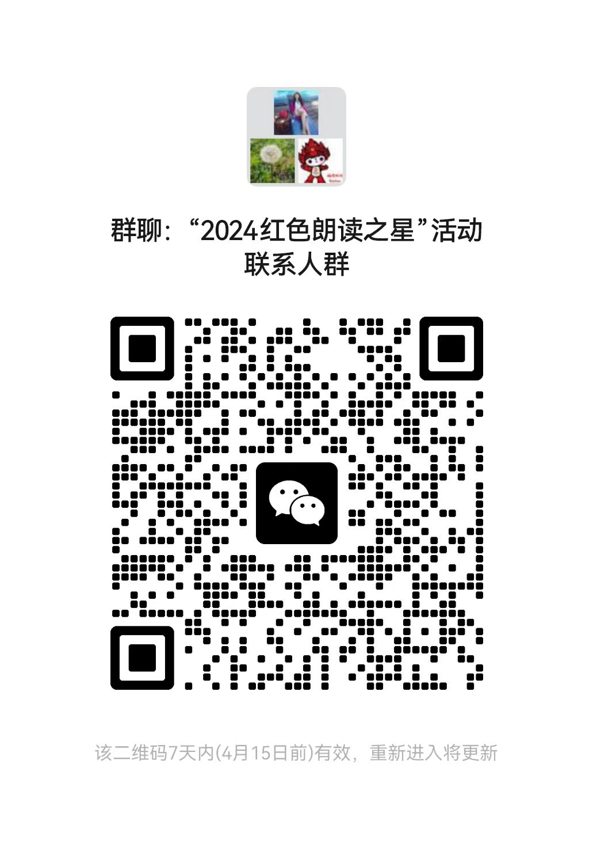
附件1-2

大学组参赛汇总表
高校负责部门盖章 组别：“红色经典朗读之星”
推荐  排序 | 作品名称 | 组别 | 姓名 | 学校 | 班级 | 电话 | 指导教师 | 内容简介
1
2
高校联络人姓名： 联系方式：

附件1-3

中小学组参赛汇总表
区教育局负责部门盖章 组别：“红色经典朗读之星”
推荐  排序 | 作品名称 | 组别 | 姓名 | 学校 | 班级 | 电话 | 指导教师 | 内容简介
1
2
区教育局联络人姓名： 联系方式：
附件1-4
承诺书

在充分知晓并自愿接受报名活动规则的前提下，承诺人（即参赛者）对活动组委会作出如下承诺：
一、承诺人保证提交的参赛作品，不侵犯任何第三方的知识产权或其他权利，同时符合中华人民共和国相关法律规定。
二、承诺人许可组委会或者组委会指定的第三方对参赛作品无偿拥有发表、复制、展览、放映、发行、汇编等使用权利。
三、承诺人在大赛期间不将参赛作品用于其他大赛，且自作品提交组委会之日起3个月内不会将作品进行公开发表。
四、如由于承诺人违反本承诺而导致组委会面临任何第三方的索赔、诉讼或仲裁等要求，或使组委会因此而遭受任何名誉、声誉或经济上的直接或间接损失，承诺人将立即采取足够而适当的措施，以保证组委会免受上述索赔、诉讼或仲裁等要求的任何影响。组委会因此而遭受的任何名誉、声誉或经济上的直接或间接的损失，由承诺人赔偿。
五、本承诺书自签字之日起生效。
作品名称：

承诺人签名：
签署日期： 年 月 日

附件2

关于开展“走读天津——用脚印勾勒城市
地图”系列活动的通知

一、活动名称
“走读天津——用脚印勾勒城市地图”
二、活动时间
2024年4月—6月，整个活动分为线上与线下两种方式，线下以走读为主，线上为走读后的体会展示。
三、参加范围
首期以市内6区的6所小学为主，辅以部分大学生参与。
四、活动内容
春节前夕，中共中央总书记、国家主席、中央军委主席习近平赴天津看望慰问基层干部群众。在天津古文化街，总书记指出中国式现代化离不开优秀传统文化的继承和弘扬。天津海河传媒中心每日新报特别策划的“走读天津”系列活动，旨在引领我们深入探索天津的街巷角落，寻找那些蕴藏在城市中、尚未为大众所熟知的历史文化街区、红色地标等。通过走读，让每一位参与者都能通过自己的脚印，亲身体验和感知天津独有的文化韵味和城市精神。
1.路线规划及拟邀请学校（具体路线及点位将结合实际情况再确定）
首期走读路线拟在天津市内6区选择6条线路，每条线路的规划总长2公里左右。
和平区：鞍山道，拟邀请和平区中心小学
河西区：马场道，拟邀请师大二附小
南开区：城厢中路古文化街，拟邀请中营小学
河东区：海河东路，拟邀请河东区实验小学
河北区：中山路，拟邀请育婴里小学
红桥区：三条石大街，邀请红桥实验小学
2.活动启动
拟在津云演播厅开启本次活动，届时将邀请活动主办、承办、协办及各组织学校相关负责人莅临现场，共同见证此次活动的开启。
3.线上展示
每次走读结束后，将邀请参与走读活动的学生将就此次走读活动写一篇习作，优秀的习作将刊发于每日新报。同时，在首期活动结束后，视活动成效将会把所有的习作集结成册，作为活动纪念册，赠与每位参与活动的学生。
五、联系人及电话
天津海河传媒集团每日新报 张河先 13920470704
六、其他要求
请各区教育局根据拟推荐参与校按照要求填写附件2-1《联络人信息表》，并于4月12日前报送至邮箱418611058@qq.com，主办单位将在收到信息表后与各参与校进行联系，商定具体走读路线。

附件：2-1.联络人信息表
附件2-1
联络人信息表

姓名 | 单位名称 | 部门名称 | 职务 | 联系电话 | 微信号

附件3

关于开展天津市高校“津沽寻迹”特色主题
实践活动线路征集活动的通知

各高校：
为深入贯彻落实党的二十大精神，深入学习贯彻习近平总书记视察天津重要讲话精神，进一步推动京津冀协同发展走深走实，传承发展城市文化，培育滋养城市文明，持续围绕“我和我求学的城市”主题开展系列教育活动，深入挖掘天津的城市文化与历史底蕴，引领学生了解天津、热爱天津、建设天津。市教育两委决定面向天津市高校开展“津沽寻迹”特色主题实践活动线路征集工作。现将有关要求通知如下：
一、组织单位
主办单位：中共天津市委教育工作委员会
天津市教育委员会
承办单位：天津工业大学
二、征集主题
聚焦立德树人根本任务，以理想信念教育、社会主义核心价值观教育、中华优秀传统文化教育、生态文明教育、科技创新教育等内容为主题，进一步发挥社会实践的育人功能，深入挖掘天津的城市文化与历史底蕴，引领学生了解天津、热爱天津、建设天津。
三、活动时间
2024年4月—10月
四、活动内容
面向各高校征集并推出2-4条“津沽寻迹”特色社会实践路线，结合习近平总书记视察天津调研路线，展现京津冀协同发展国家战略实施十周年取得的辉煌成就，结合学生所学专业等多个方面开展实践路线征集。各高校要组织开展不少于3次示范社会实践活动，通过“津沽寻迹”让学生感受到天津的城市文化与发展成效。
五、申报要求
依托天津市自然、社会文化等资源，充分挖掘本地优势，可以结合习近平总书记视察天津调研路线，展现京津冀协同发展国家战略实施十周年取得的辉煌成就，突出地域特色，坚持教育性、实践性、安全性的原则，设计主题鲜明、内容丰富的特色线路。
1.方案完备。线路设计方案要包含线路名称、线路目标、线路资源、时间安排、研学过程、沿线配套等内容，上报时要素要齐全。
2.主题鲜明。线路名称要简洁凝练、能根据地域文化资源和自身资源优势，凝练出向全市师生开展实践活动的主题，体现实践教育活动主旨和线路核心价值要义。
3.目标明确。线路目标应紧扣主题，切合实际，从知识和技能、过程与方法、情感态度和价值观等方面描述所要达到的目的和育人效果。
六、征集方式
请各高校填写《天津市高校“津沽寻迹”特色主题实践活动线路征集表》（附件3-1）和《天津市高校“津沽寻迹”特色主题实践活动线路征集汇总表》（附件3-2），将word版和PDF扫描件打包命名为“报送单位+高校‘津沽寻迹’特色主题实践活动线路征集材料”，于6月30日下午16:00前报送至邮箱xgbsz@tiangong.edu.cn，最终将择优选出15条特色主题实践活动线路。请各单位此项工作负责人于4月10日前扫描二维码加入活动联络群。
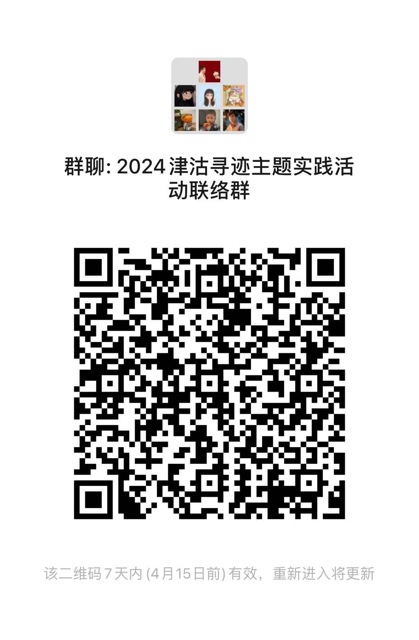

（活动联络群）

联系人：天津市大中小学一体化实践育人中心（天津工业大学），樊春汝、陈琳，83955135

附件：3-1.天津市高校“津沽寻迹”特色主题实践活动
线路征集表
3-2.天津市高校“津沽寻迹”特色主题实践活动
线路征集汇总表
附件3-1
天津市高校“津沽寻迹”特色主题实践活动
线路征集表
申报学校
线路名称
学生负责人 |  | 联系电话
学院/班级 |  | 开展时间 | 4月-6月
指导教师 | （不超过2人）
线路类别 | 历史文化类/文史专业□ 经济发展类/经管专业□  科技创新类/理工专业□ 红色教育类/思政专业□  其他 □ （可多选）
线路简介(限150字以内） | 主要填写线路名称、线路目标及意义、线路资源、时间安排、研学过程、沿线配套等相关简介
申报  单位  意见 | 盖 章  年 月 日

附件3-2
天津市高校“津沽寻迹”特色主题实践活动线路征集汇总表
学校（盖章）： 联络人： 填报日期： 年 月 日
序号 | 线路名称 | 线路类别 | 学院/班级 | 学生负责人 | 联系方式 | 指导教师 | 联系方式

附件4

关于开展“‘爱津城·强技能·促就业’天津市高校毕业生就业技能培训专项活动”的通知

一、活动名称
“爱津城·强技能·促就业”天津市高校毕业生就业技能培训专项活动
二、活动时间
2024年3月—6月，6月后活动开展情况以最新通知为准
三、参加范围
各高校2024届毕业生
四、活动内容
本专项活动分为“爱津城”实践研学、“强技能”职业培训和“促就业”赋能行动三部分。
- “爱津城”实践研学
围绕建设社会主义现代化大都市目标，组织学生走访天津市大型知名企业及优质民营企业，深入智能科技产业、战略性新兴产业、老字号企业等知名企业进行调研，感受天津企业发展成果、未来潜力及对毕业生的岗位需求，引导毕业生明确职业发展方向。以素质拓展、津城打卡等形式组织学生赴天津港“智慧零碳”码头、天开高教科创园、海河周边等地进行实践研学，感受天津风貌、品味天津文化，引导毕业生将个人成长融入城市发展，用知识学识为天津高质量发展增添活力，在中国式现代化的生动实践中贡献青春力量。
（二）“强技能”职业培训
根据我市产业转型升级和高质量发展要求，紧扣制造业立市和企业技能岗位需求，依据国家职业技能标准和行业、企业培训评价规范开展职业技能培训，提高毕业生职业技能水平。毕业生完成职业技能培训后，由培训机构组织考取相应职业和等级的职业技能等级证书或专项职业能力证书，具体课程选择及课程安排由各高校与培训机构协商确定。
（三）“促就业”赋能行动
针对大学生关心的求职问题，重点讲解面试技巧、简历制作、沟通技巧、求职礼仪、就业心态调整等方面的内容，介绍新业态就业模式及灵活就业政策，提高毕业生求职成功率。探索“产教协同、学职衔接”的就业力提升路径，根据人才培养目标和毕业要求，以学科专业为单位有针对性地为学生定制岗前培训计划，通过就业赋能系列岗前培训，使学生学到真本领，各高校可根据学生实际需求情况与培训机构协商确定培训内容。
五、活动要求
1.各高校要将落实“爱津城·强技能·促就业”就业技能培训专项活动作为提高毕业生就业能力、促进毕业生就业的重要举措，安排专人负责此项工作，积极组织学生参与此项活动。各高校组织完成培训活动情况将纳入“科教兴市人才强市行动方案”考核体系及高校毕业生就业质量考核评价体系。请各高校结合实际情况选择对接方式，做好学生安全教育工作，要求学生严格遵守培训安全相关规定。
2.各高校要做好材料报送工作。学生参加“爱津城”实践研学、“强技能”职业培训、“促就业”赋能行动三项活动后视为专项活动完成。各高校在7月1日前填写《培训结果汇总表》（附件4-1），将汇总表电子版及加盖公章的PDF版发送至邮箱tjnujy@126.com。如相关活动被市级及以上新闻媒体宣传报道，一并报送相关材料。
六、联系人及电话
天津市大中专学校就业能力研究与实践中心（天津师范大学）马成功，23845515

附件：4-1.“爱津城·强技能·促就业”天津市高校毕业生就业技能培训专项活动学生培训结果汇总表
附件4-1

“爱津城·强技能·促就业”天津市高校毕业生就业技能培训专项活动学生培训结果汇总表
院校（签章）： 20 -20 学年
序号 | 姓名 | 学校 | 院系 | 专业 | 身份证号 | 培训  项目 | 合格/  不合格
联系人： 联系电话：
填报日期：
附件5

关于开展“笔尖津城——我写我求学的城市”
网文征集活动的通知

一、活动主题
“笔尖津城——我写我求学的城市”网文征集活动
二、活动时间
2024年4月—6月
三、参加范围
在津求学的大中小学生（鼓励毕业生、外国留学生等群体参与）。
四、活动内容
（一）主旨要求
贯彻落实党的二十大精神和习近平总书记关于“大思政课”建设的重要指示精神，进一步引导天津各级各类学校学生了解天津、热爱天津、深入感受天津的风土人情和历史文化底蕴，进而扎根天津、建设天津。
- 选题范围
各单位可以围绕天津的自然遗珍、人文胜迹、津门风情、文教精粹、地方风物、洋楼风貌、名人居所、红色记忆、艺博场馆、多彩生活等主题开展，广泛挖掘、培育、报送优质素材，引导学生以“我与天津的故事”为主线，通过文字形式表达在天津生活、求学的归属感和自豪感。
- 作品形式
作品可为短文或诗歌等形式的文稿，建议结合网络流传特点，字数不限。作品须为个人原创，内容积极向上，以word形式提交作品。
- 创作团队要求
每个作品作者不得超过3人，指导教师不得超过1人。
- 报送要求
（一）审核要求。作品需以各高校、区教育局为单位进行申报，报送单位承担报送作品的推荐审核职责，申报作品不得存在违法、侵权及意识形态问题。参与者所提交的作品均要求为原创，且所交作品均视为同意进行二次编辑创作和发布。
（二）报送数量。各级各类学校要积极利用现有资源，与已有工作基础相结合，精心打造原创作品。各高校、区教育局要组织内部评选，市教委直属中小学按照属地原则参与各区教育局的评选，广泛开展优秀作品展示。每所高校所推荐作品不多于5件，每个区教育局不多于10件（滨海新区不超过20件）。
（三）报送时间。2024年5月10日前，通过天津市作品申报系统（https://pingshen.tjufe.edu.cn/#/login）完成申报。账户登陆信息为“单位全称（笔尖津城）”，如xx大学/xx区教育局（笔尖津城），登陆初始密码为123456。申报作品时，需确保附件5-1与作品申报系统信息一致，作品信息将以申报系统为准。
（四）评选展示。活动主办方将邀请专家对申报作品进行专家评审，优秀作品将在“易彩津生”融媒体平台进行展示。
- 联系人及电话
天津市学校思想政治教育新媒体中心（天津财经大学）
王晴 28140120

附件：5-1.《“笔尖津城——我写我求学的城市”网文征集活动报名表》
附件5-1

“笔尖津城——我写我求学的城市”网文征集活动报名表

作品名称
所在学校
指导教师及
联系方式
作者姓名 | 专业/年级 | 班级 | 联系方式
原创  承诺 | 本人承诺：  “笔尖津城——我写我求学的城市”网文作品《 》为 本人原创作品，对该作品享有著作权。  本人签字：  年 月 日 | 所在单位  推荐意见 | （签字盖章）  年 月 日
附件6

关于开展“绘美津城——我画我求学的城市”绘画作品征集活动的通知

一、活动名称
“绘美津城——我画我求学的城市”绘画作品征集活动
二、活动时间
2024年3月—10月
三、参加范围
全市各高校、各中小学校学生均可参加。大赛分三组举办（高校组、中学组、小学组），每组单独评审，奖项独立设置。
四、活动内容
各学校组织学生围绕“我和我求学的城市”从习近平总书记考察天津的地点（西青区辛口镇第六埠村、天津古文化街、平津战役纪念馆等）、天津文化、文明城市、幸福天津等方面开展绘画作品创作，择优推荐报送中心，中心对绘画作品进行线上线下宣传推广展览。
作品内容可为传承红色基因、风景写生、人物描绘、感人温暖场景等，绘画类为主，形式可为国画、版画、油画、水彩、速写等（可组图），画风不限，绘画工具不限。作品展现形式主要以手绘与板绘为主，纸张尺寸：国画、油画为68x68cm，其他绘画类为60x90cm；板绘分辨率不低于300dpi。纸质作品以拍照形式提交，需高清，大小不超过10M，为JPG格式。（后期组委会如举办获奖作品线下展览，获奖作品需提交实物）
五、奖项设置
天津市学校原创思政艺术作品创作中心（天津美术学院）组织专家对各单位报送的作品进行评审，高校组评选出一等奖5名、二等奖15名、三等奖25名，一等奖作品指导教师获优秀指导教师。中学组、小学组各评选出一等奖2名、二等奖4名、三等奖6名，一等奖作品指导教师获优秀指导教师。
根据参赛作品报送数量和获奖情况评选一定数量的优秀组织单位。
获得大赛奖项的选手，将统一颁发荣誉证书，并对获奖作品进行集中展示。
六、报送要求
（一）参赛作品须为原创作品，内容契合主题，健康向上，时代感强，贴近实际；作品要构思精巧，表现新颖，创意独特，具有较强的感染力和吸引力。
（二）报送时间截止2024年6月20日。每所高校要组织初评，择优报送10—20件作品（同一文化地点至多报送2件作品），各学校填写学校作品汇总表。报送的作品每个作品单独建立文件夹，每个文件夹内容包含作品照片征集活动报名表及承诺书（均以“作品名称—描绘地点—姓名—学校—院系”形式命名），报名表中学校推荐意见处，需对作品的意识形态提出鉴定意见。整体报送文件以学校名称命名。
各区教育局要组织初评，择优报送，中学组作品5—10件（同一文化地点至多报送2件作品），小学组作品5—10件（同一文化地点至多报送2件作品），填写各区作品汇总表（滨海新区每类不超过20件），市教委直属中小学校按照属地原则参与各区教育局的评选。报送的作品每个作品单独建立文件夹，每个文件夹内容包含作品照片征集活动报名表及承诺书（均以“作品名称—描绘地点—姓名—学校—年级”形式命名），报名表中学校推荐意见处，需对作品的意识形态提出鉴定意见。整体报送文件以区教育名称命名。
报名材料电子版上报至组委会邮箱dwxgb@tjarts.edu.cn。报名材料纸质盖章版邮寄至天津市河北区地纬路8号第一学生公寓对面党委学工部。
七、联系人及电话
天津市学校原创思政艺术作品创作中心（天津美术学院），张宇新，26241584。

附件：6-1.天津市大中小学“绘美津城——我画我求学的城
市”绘画作品征集活动报名表
6-2.天津市大中小学“绘美津城——我画我求学的城
市”绘画作品征集活动承诺书
6-3.天津市大中小学“绘美津城——我画我求学的城
市”绘画作品征集活动作品汇总表
附件6-1

天津市大中小学“绘美津城——我画我求学的城市”绘画作品征集活动报名表
作品名称
作品地点
所在学校
负责人及联系方式
指导教师(最多2名)
主创人员信息(最多3名) | 序号 | 姓名 | 性别 | 年龄 | 所在单位 | 专业/年级
主创人员信息(最多3名) | 1
主创人员信息(最多3名) | 2
主创人员信息(最多3名) | 3

作品内容及含义简介
(限200字以内)
本人承诺：作品  《 》为  本人原创作品，对该作  品享有著作权。  本人签字：  年 月 日 | 学校  推荐  意见 | 年 月 日
注：请双面打印。“负责人及联系方式”需填写第一作者信息。集体项目请在作品名称项注明参与人数。参与者信息项登记不超过3人。各类作品不予退还，请自留底稿。报名表需加盖学校公章。
附件6-2

天津市大中小学“绘美津城——我画我求学的城市”绘画作品征集活动承诺书
在充分知晓并自愿接受天津市大中小学“绘美津城——我画我求学的城市”绘画作品征集活动报名规则的前提下，承诺人（包括所有参赛者）对天津市大中小学“绘美津城——我画我求学的城市”绘画作品征集活动组委会（以下简称组委会）作出如下承诺：
一、承诺人保证对参加本次大赛的参赛作品（以下简称“参赛作品”）拥有充分、完全、排他的自主著作权，且参赛作品未经发表。
二、承诺人自参赛作品提交之日起，即视为许可组委会或者组委会指定的第三方对参赛作品无偿拥有发表、复制、展览、放映、发行、汇编等使用权利。
三、承诺人在大赛期间不将参赛作品用于其他大赛，自作品提交之日起3个月内不得进行任何商业使用。
四、如由于承诺人参与本次大赛而导致组委会面临任何第三方的索赔、诉讼或仲裁等要求，或使组委会因此而遭受任何名誉、声誉或经济上的直接或间接损失，组委会均有权要求承诺人采取足够而适当的措施，以保证组委会免受上述索赔、诉讼或仲裁等要求的任何影响。组委会因此而遭受的任何名誉、声誉或经济上的直接或间接的损失，由承诺人赔偿。
五、如承诺人未履行本承诺函项下的任何义务，并在组委会发出要求其限期改正的书面通知之日起10日内仍未采取有效补救措施的，组委会有权就其因此所受直接或间接损失向承诺人索赔。
六、承诺人不得因其对参赛作品的创作，而侵犯组委会因组织大赛而享有的知识产权或侵犯任何第三方享有的相关知识产权。
七、本承诺书自承诺人签字之日起生效。

天津市大中小学“绘美津城——我画我求学的城市”
绘画作品征集活动组委会

作品名称：
承诺人签名：
身份证号码（第一作者）:
签署日期： 年 月 日
附件6-3

天津市大中小学“绘美津城——我画我求学的城市”绘画作品征集活动作品汇总表

高校/区教育局(部门/科室公章) 组别：
工作联络人： 联系电话（手机）：
序号 | 作品名称 | 作品地点 | 作者 | 学校 | 年级

附件7

关于开展“印记津城——我拍我求学的城市”
视频作品征集活动的通知
一、活动主题
“印记津城——我拍我求学的城市”视频作品征集活动
二、活动时间
2024年6月—9月
三、参加范围
在津求学的大中小学生（鼓励毕业生、外国留学生等群体参与）。
四、活动内容
（一）主旨要求
贯彻落实党的二十大精神和习近平总书记关于“大思政课”建设的重要指示精神，积极发挥网络舆论凝心聚力的作用，构建“津”心设计、“津”彩纷呈的网络思政课堂，引导大中小学师生用镜头记录天津的人、事、物，用视频表达对天津这座求学的城市的真挚情感，通过网络讲述天津故事、记录天津生活，吸引更多学生扎根这座求学的城市。
（二）选题范围
各单位组织学生围绕天津的红色记忆、非遗文化、前沿科技、绿色低碳、多彩生活等专题开展视频类作品创作。
（三）作品形式
视频作品形式上可采用动画类、风光类等表达手法。视频为MP4格式，分辨率不得小于720×576像素（手机拍摄建议调至最高分辨率和帧率），显示格式1080P，不低于25帧/秒，视频时间长度在5分钟以内。
（四）创作团队要求
每个作品作者不得超过5人，指导教师不得超过1人。
五、报送要求
（一）审核要求。作品需以各高校、区教育局为单位进行申报，报送单位承担报送作品的推荐审核职责，申报作品不得存在违法、侵权及意识形态问题。参与者所提交的作品均要求为原创，且所交作品均视为同意进行二次编辑创作和发布。
（二）报送数量。各级各类学校要积极利用现有资源，与已有工作基础相结合，精心打造原创作品。各高校、区教育局要组织内部评选，市教委直属中小学按照属地原则参与各区教育局的评选，广泛开展优秀作品展示。最终市级评选各高校每所推荐作品不多于5件，每个区教育局不多于10件（滨海新区不超过20件）。
（三）报送时间。2024年8月30日前，通过天津市作品申报系统（https://pingshen.tjufe.edu.cn/#/login）完成申报。账户登陆信息为“单位全称（印记津城）”，如xx大学/xx区教育局/（印记津城），登陆初始密码为123456。申报作品时，需确保附件7-1与作品申报系统信息一致，作品信息将以申报系统为准。
（四）评选展示。鼓励各单位使用“#印记津城”网络tag标识，在各级各类新媒体平台对选送作品进行联动推荐。活动主办方将邀请专家对最终申报作品进行专家评审，最终优秀作品将在“易彩津生”融媒体平台进行宣传展示。
六、联系人及电话
天津市学校思想政治教育新媒体中心（天津财经大学）
王晴 28140120

附件：7-1.《“印记津城——我拍我求学的城市”视频征集活动报名表》
附件7-1

“印记津城——我拍我求学的城市”视频作品征集活动报名表
作品名称
所在学校
指导教师及
联系方式
作者姓名 | 专业/年级 | 班级 | 联系方式
作品内容及含义简介（限100字以内）
原创  承诺 | 本人承诺：  “印记津城——我拍我求学的城市”视频作品《 》为 本人原创作品，对该作品享有著作权。  本人签字：  年 月 日 | 所在单位  推荐意见 | （签字盖章）  年 月 日

